山东农业大学继续教育学院
2020年下半年线上期末考试流程

附件一：线上作业练习流程说明
线上作业练习可以通过电脑端或APP端登录学生平台进行，具体操作按照如下流程：
1、电脑端登录
（1）学生进入学生平台（入http://student.sdnydx.sccchina.net/），进入如下页面：

（2）输入登录用户名和密码，初始密码为身份证后六位（若学生已经改动密码，以改动密码为准）。
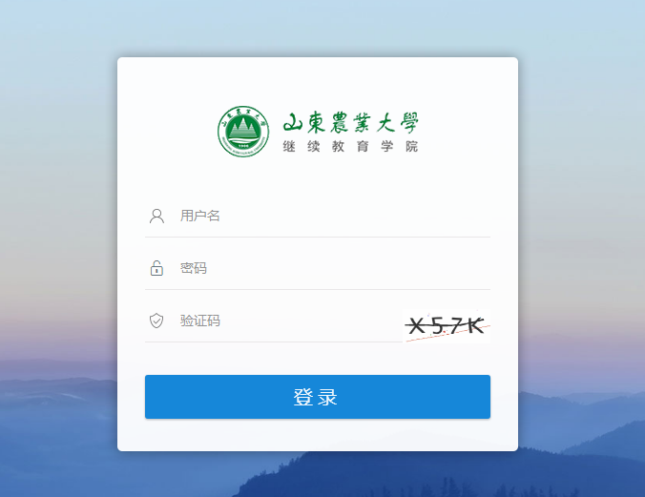

- 点击课程下的“作业列表”——“做作业”。
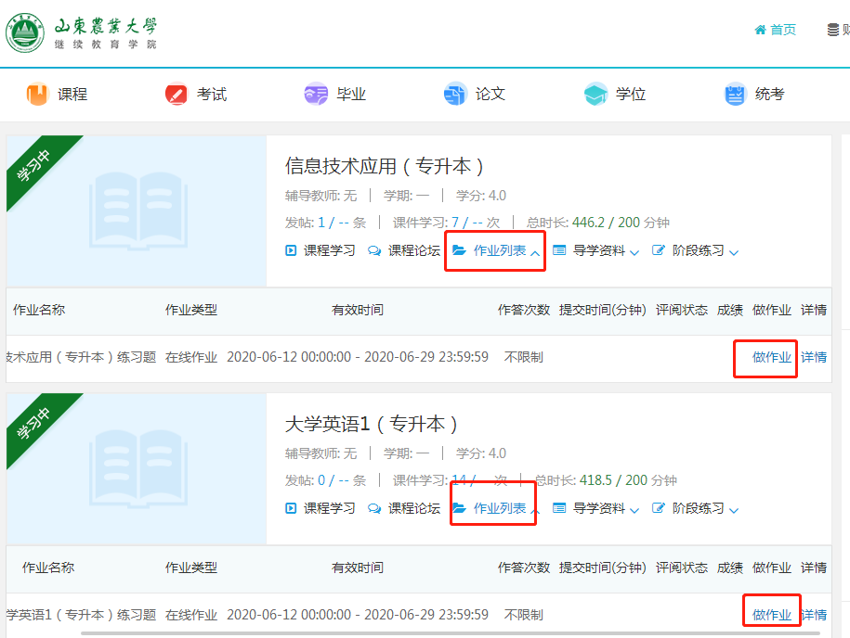

（4）提交作业后即可查看到错题解析。
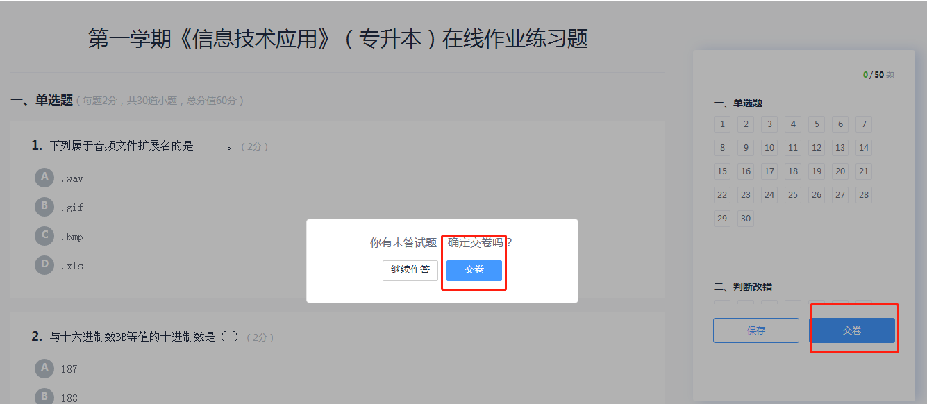

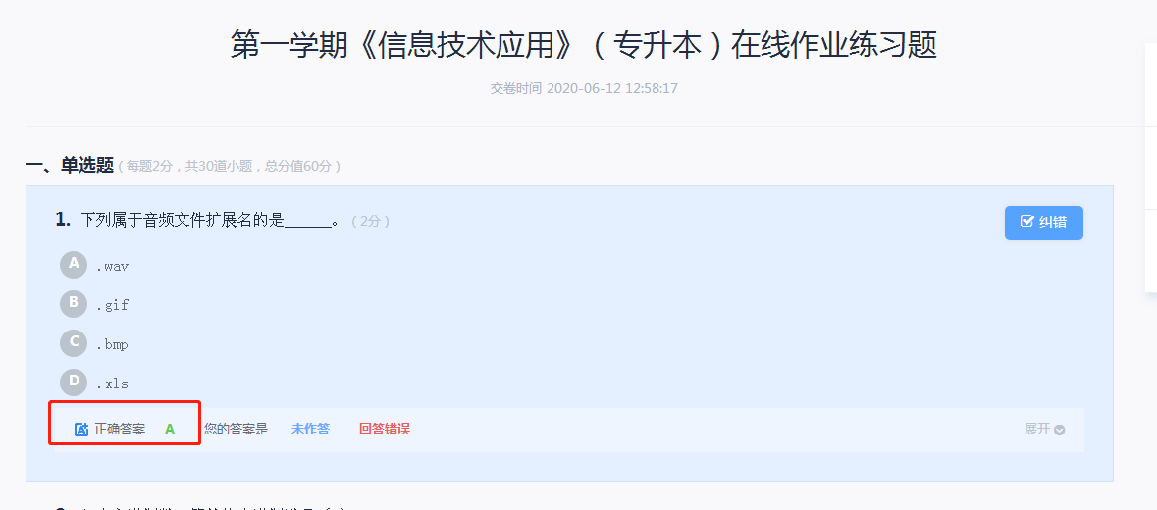
2、移动APP登录
（1）移动应用市场里下载“学起Plus”或扫描二维码进行下载。
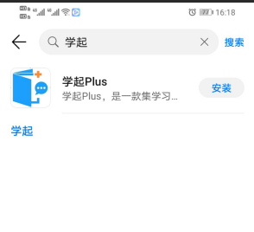

（2）进入学起Plus,选择“山东农业大学”，登录用户名和密码，初始密码为身份证后六位（学生自行改动密码的，以改动密码为准）。
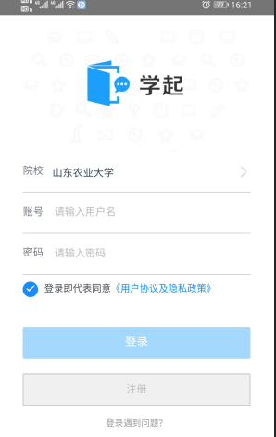
（3）点击“课程学习”，选择课程，点击“在线作业”——“开始做题”

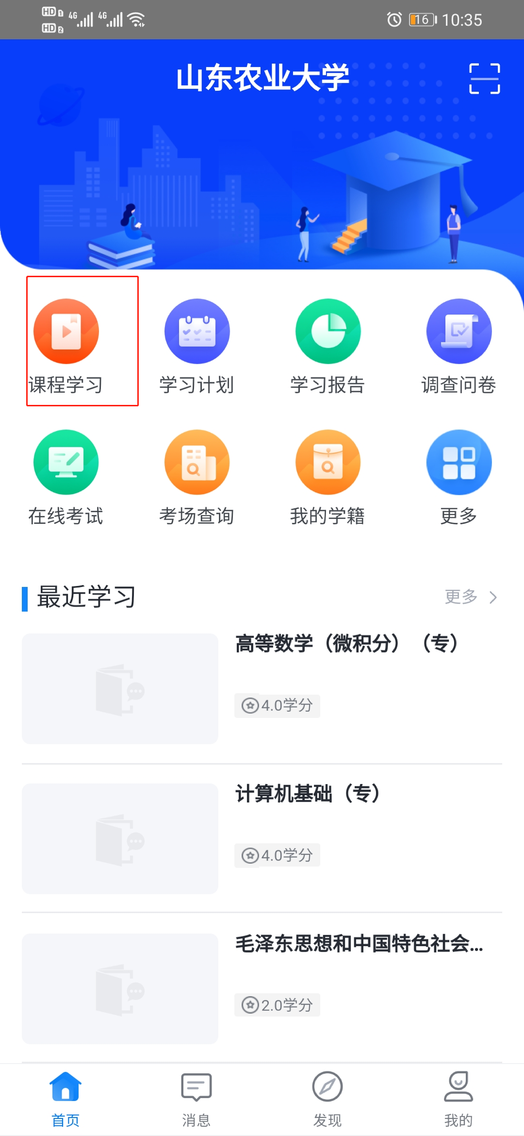

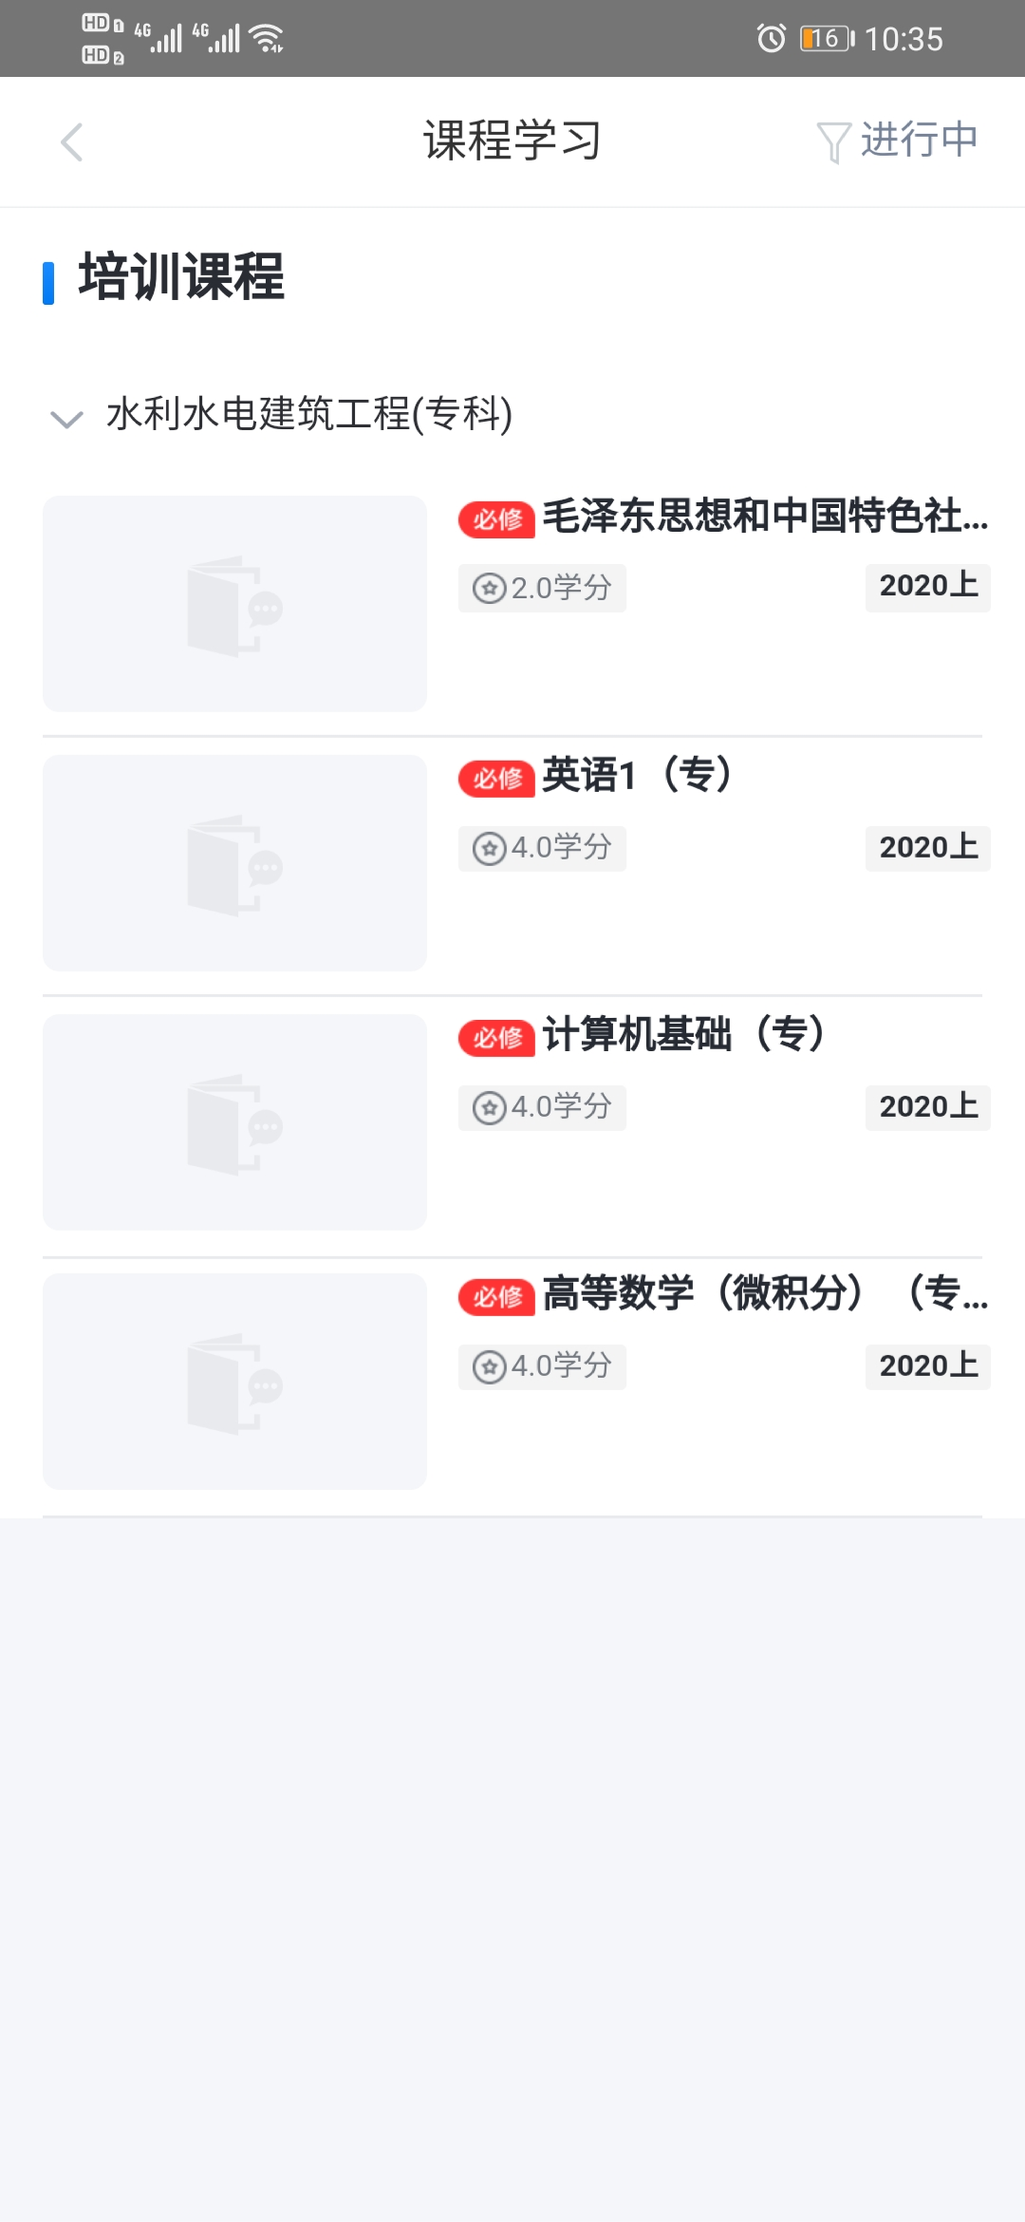
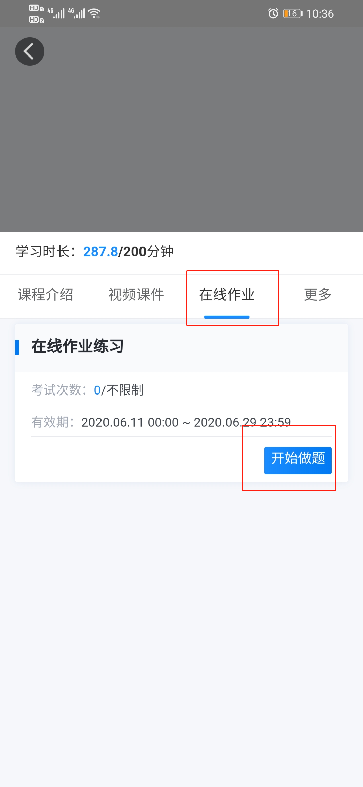
（4）提交作业练习题后可查看全部解析。
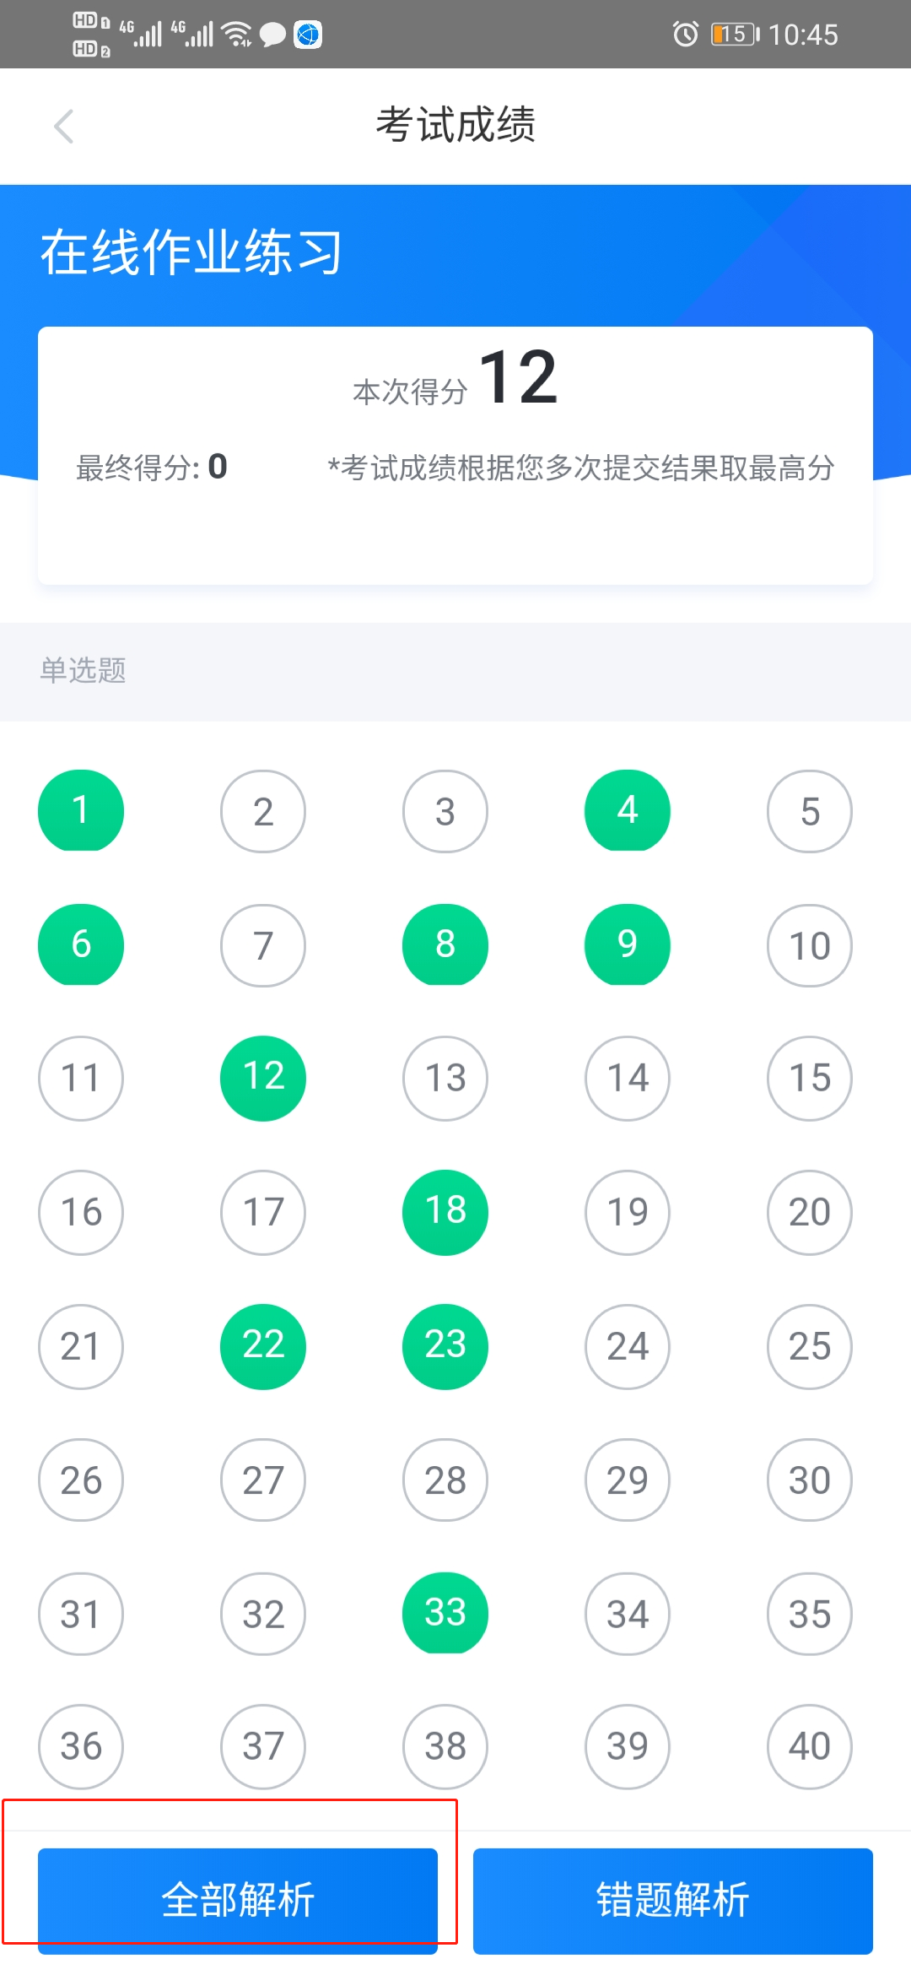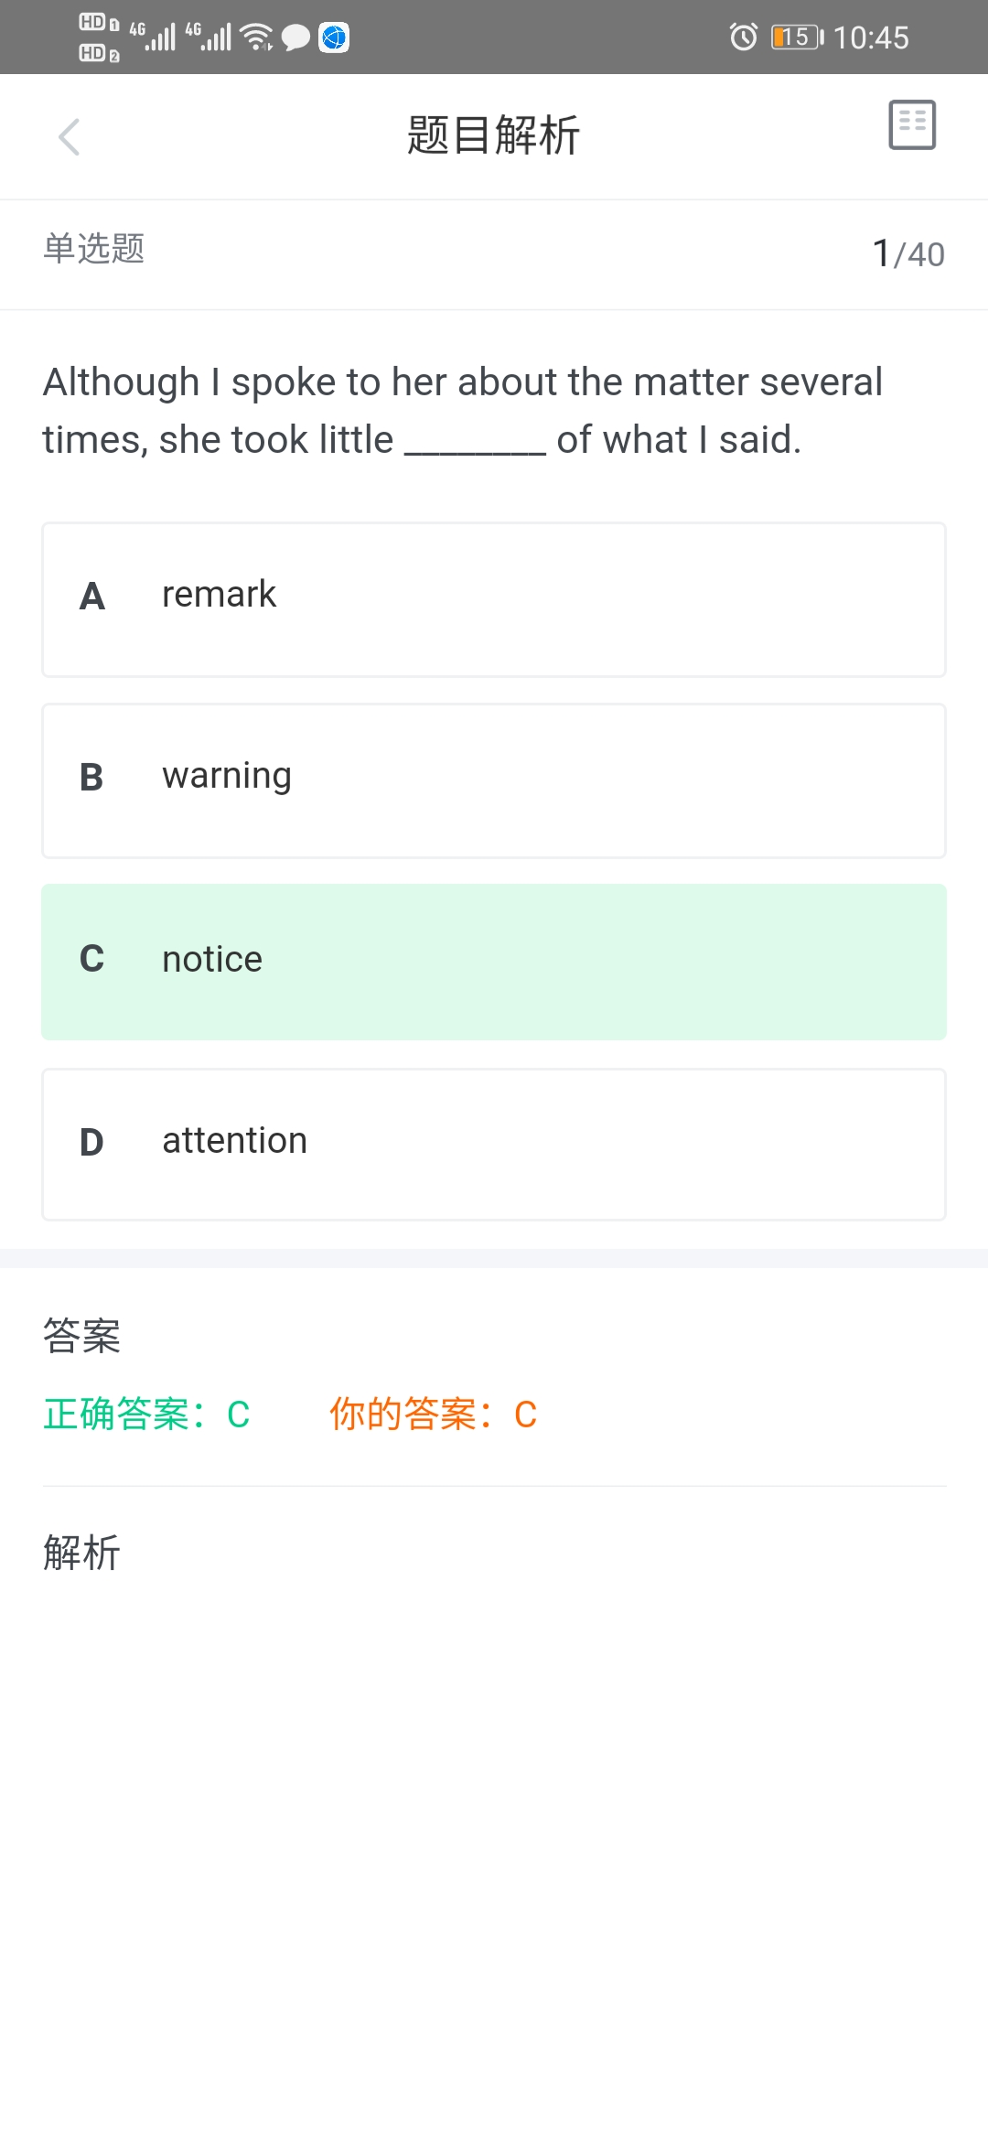

附件二：线上考试操作流程说明
本次线上考试在山东农业大学继续教育学院教学教务管理平台上进行，考试批次为“20201121”，具体操作按照如下流程：
PC端（电脑上进行考试）
1、登录
学生进入http://student.sdnydx.sccchina.net/“学生平台”，进入登录用户名和密码，初始密码为身份证后六位（学生自行改动密码的，以改动密码为准）。

2、考试
点击“考试”，在“在线考试”中的查看20201121批次下的考试科目，点击在线考试，再点击参加考试。
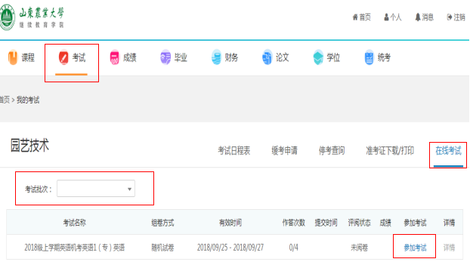
3、答题编辑器
问答题、论述题等题型将答案填写在编辑器框中，计算题、画图题等题型可以答题到纸上拍照上传插入图片或用公式编辑器答题。
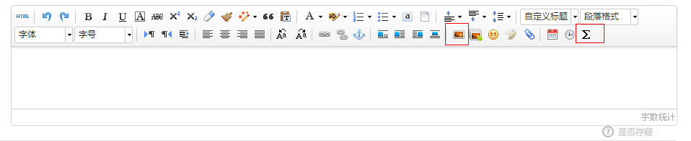
4、交卷
按要求作答完毕后，点击“我要交卷”，提示“试卷提交成功”“等待老师评阅试卷后查询成绩”。

